LEI COMPLEMENTAR Nº 986
DE 25 DE OUTUBRO DE 2017

(Projeto de Lei Complementar nº 75/2015 – Autor: Vereador Igor Martins de Melo)

OBRIGA A FIXAÇÃO DE PLACA INFORMATIVA QUANTO À TEMPERATURA IDEAL DE CONSERVAÇÃO DOS PRODUTOS REFRIGERADOS OU CONGELADOS, E DÁ OUTRAS PROVIDÊNCIAS.

PAULO ALEXANDRE BARBOSA, Prefeito Municipal de Santos, faço saber que a Câmara Municipal aprovou em sessão realizada em 02 de outubro de 2017 e eu sanciono e promulgo a seguinte:

LEI COMPLEMENTAR Nº 986

Art. 1º Ficam obrigados os estabelecimentos comerciais de alimentos a fixar placa informativa referente à temperatura ideal de conservação dos produtos refrigerados ou congelados.

§ 1º Entende-se por estabelecimentos comerciais de alimentos, as unidades do comércio varejista e atacadista, cuja atividade predominante é a exposição de alimentos industrializados, produtos hortifrutigranjeiros, carnes e pescados, bem como alimentos preparados, embalados ou não, para venda direta ao consumidor, pessoa física ou jurídica, como os hipermercados, supermercados, mercearias, padarias, açougues e comércios atacadistas de produtos alimentícios de todos os tipos.

§ 2º A placa informativa deverá ser fixada nos equipamentos de refrigeração e freezers, em local de fácil visualização, apresentar dimensões mínimas de 20 cm (vinte centímetros) por 30 cm (trinta centímetros) e as seguintes informações:

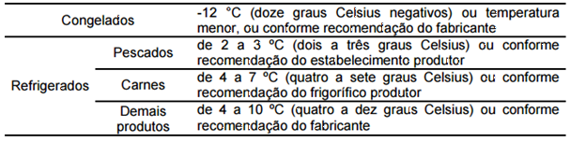
Caso a temperatura não esteja de acordo com os limites estabelecidos acima, os produtos não estarão aptos para o consumo.
Entre em contato com a Ouvidoria pelo telefone: 0800 770 0732

Art. 2º Os instrumentos de aferição da temperatura dos equipamentos de refrigeração e freezers deverão estar em conformidade com as normas do Instituto Nacional de Metrologia, Qualidade e Tecnologia - INMETRO.

Art. 3º O descumprimento do disposto nesta lei complementar sujeitará o infrator à multa no valor de R$ 2.000,00 (dois mil reais), aplicada em dobro no caso de reincidência.

Art. 4º Esta lei complementar entra em vigor na data da publicação.

Registre-se e publique-se.
Palácio “José Bonifácio”, em 25 de outubro de 2017.

PAULO ALEXANDRE BARBOSA
Prefeito Municipal

Registrada no livro competente.
Departamento de Registro de Atos Oficiais do Gabinete do Prefeito Municipal, em 25 de outubro de 2017.

THALITA FERNANDES VENTURA MARTINS
Chefe do Departamento

